

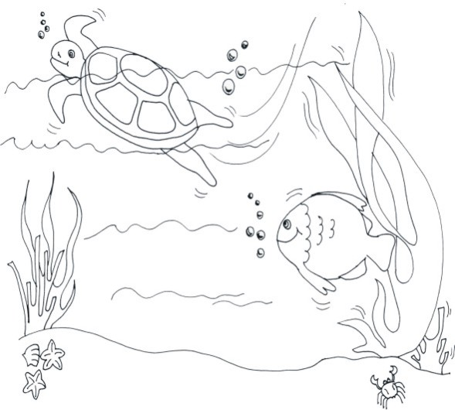

Responsabilidade: Grupo Espírita Seara do Mestre
www.searadomestre.com.br/evangelizacao

Gisa é uma bela tartaruga. Ela mora com seus pais e irmãos em uma linda praia, mais precisamente no mar. O local fica perto de umas rochas grandes, e a água bate nas pedras e volta. Gisa adora ficar tomando sol nas pedras e olhando o mar.

Ela tem uma vida legal, tomando sol e brincando com seus irmãos e amigos. Gisa é amiga de Arco, um peixe muito simpático. Eles costumam nadar juntos, descobrindo sempre plantas e bichos diferentes que vivem no fundo do mar.

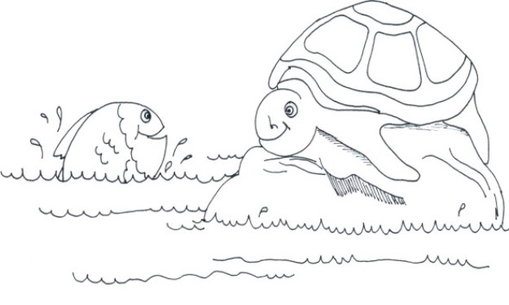

A mãe de Gisa, Dona Titã, pede sempre que ela não vá nadar muito longe, porque pode ser perigoso. Mas Gisa não dava importância aos conselhos da mãe... Achava que a mãe não sabia das coisas, que era preocupada demais e que não havia mal algum em explorar novos mares.

E assim o tempo ia passando, com muitos banhos de sol nas pedras e aventuras de Gisa e Arco no fundo do mar.

Um dia, porém, eles foram nadando, nadando, e quando perceberam estavam muito longe de casa. O local tinha lindos corais e algumas plantas diferentes que eles pararam para apreciar.

Naquele momento, passou um enorme barco, que jogou uma rede de pesca. Logo Gisa se debatia na rede, sem conseguir sair.

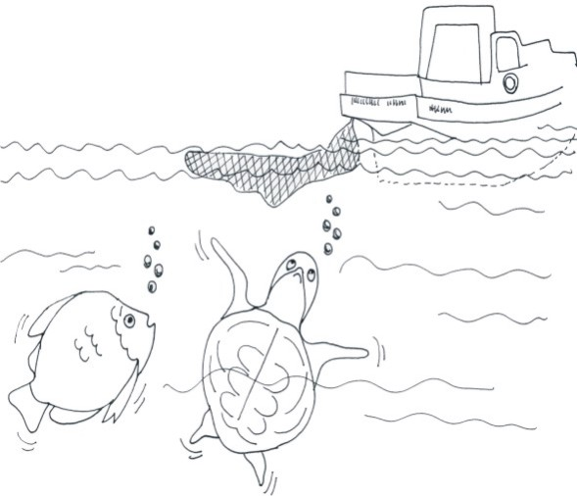

Ela e alguns peixes começaram a gritar por socorro! Arco não sabia o que fazer para salvar a amiga e os outros peixes. Foi então que apareceram dois enormes peixes, que pareciam ter uma serra na boca:

- Morde a rede! Nós vamos ajudar!

E assim os três passaram a morder e serrar a rede, e pouco antes de os pescadores puxarem a rede para cima, eles conseguiram fazer um buraco, por onde Gisa e vários peixes, conseguiram sair. Mas infelizmente muitos outros peixes ficaram na rede, que logo estava dentro do barco.

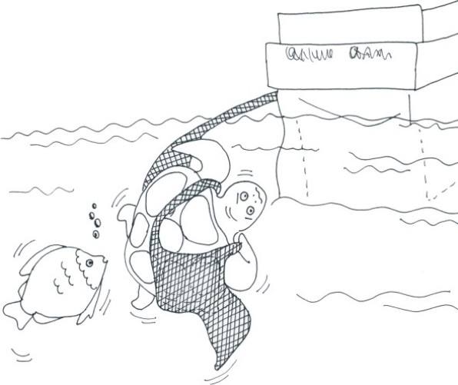

Que susto! Gisa e Arco agradeceram muito a ajuda dos novos amigos. Os peixe-serra contaram que aquele era um lugar muito perigoso no mar, pois sempre havia muitos pescadores.
- Não avisaram vocês que é perigoso nadar aqui? Ainda bem que estávamos de passagem por esses lados do mar.
Gisa ficou vermelha, lembrando dos conselhos da mãe, enquanto Arco baixou a cabeça, envergonhado. Eles, então, perguntaram qual era o caminho mais seguro para voltar para casa.

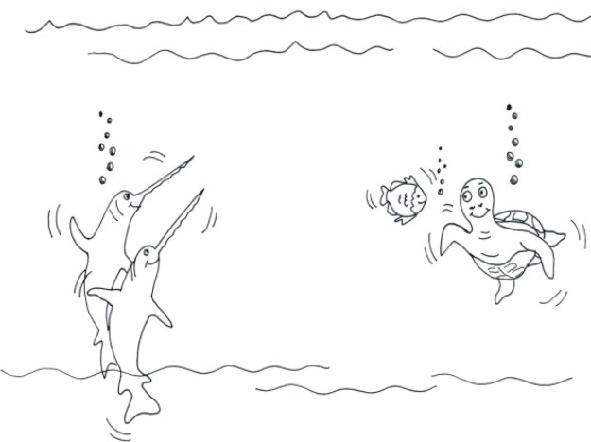

Os novos amigos ensinaram o caminho, e Gisa e Arco nadaram rápido de volta para casa.
Enquanto voltavam, lembraram do susto e prometeram nunca mais nadar tão longe e sempre obedecer aos pais.

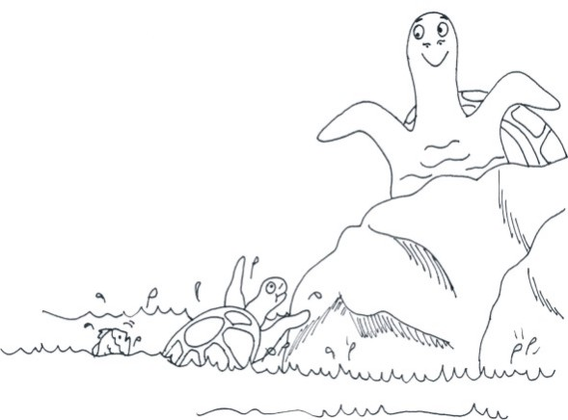

História: Claudia Schmidt
Desenhos: Cristina Chaves

CONVERSANDO SOBRE A HISTÓRIA

A tartaruga e o peixe foram obedientes?
O que aconteceu com eles?
Devemos obedecer nossos pais, porque eles sabem o que é melhor para nós. Obedecendo estaremos evitando situações de perigo.
É importante valorizar a nossa família, respeitando nossos pais, avós, irmãos, as pessoas que cuidam de nós e as demais pessoas que fazem parte dela.
Podemos morar apenas com o pai ou com a mãe ou com nossos avós, ou com outra pessoa como uma tia, mas mesmo assim estamos em família. Não podemos esquecer que família são aquelas pessoas que convivem conosco.
Devemos agradecer ao Mestre Jesus pela família que temos e pedir forças para que saibamos agir com amor e respeito com nossos familiares,
para contribuirmos com a felicidade do nosso lar.

Cada um está na família que tem as condições necessárias para evoluir.

